Технологическая карта урока чтения.

Учитель | Щанова Е. И. |  |  |  | Учебный предмет | Чтение
Класс | 5 класс |  |  |  | Тип урока (занятия) | урок изучения нового материала
Тема урока | Г. Скребицкий «Декабрь»
Цель урока: | познакомить обучающихся с рассказом Г.Скребицкого «Декабрь»
Задачи урока: | образовательные: |  |  | отрабатывать навык правильного, выразительного чтения;  готовить обучающихся к чтению целым словом сложных по структуре слов
Задачи урока: | воспитательные: |  |  | воспитывать мотивацию к учению;  воспитывать бережное отношение к природе
Задачи урока: | коррекционно-развивающие: |  |  | развивать связную устную речь обучающихся в ходе обсуждения читаемого произведения; развивать логическое мышление путем разгадывания загадок; развивать внимание путем выполнения упражнения «Собери пословицу»; развивать воображение путем рассматривания картин
Технологии | Деятельностного метода, здоровьесберегающие, коррекционно-развивающие |  |  |  | Межпредметные связи | Биология, изобразительное искусство
Опорные понятия, термины |  | Художественное произведение |  |  | Новые понятия, термины: |  | Долины, натуралист, логовища, обитатели,  покров, солнцестояние

Планируемый результат
Предметный (ПР): |  |  | - Умение осознанно и правильно читать вслух текст целыми словами  - Способность отвечать на вопросы по содержанию прочитанного текста
Личностный (ЛР): |  |  | 1. Умение строить рассуждения в форме связи простых суждений об объекте  2. Умение адекватно использовать речь для планирования и регуляции своей деятельности

Организация пространства
Ресурсы  (основные, дополнительные) |  |  | Оборудование: компьютер, проектор, учебник, мультимедийная презентация  Дидактический (раздаточный) материал: снежинки, пословица разрезанная

Организация деятельности на уроке
Этапы урока (занятия) | Деятельность учителя | Деятельность учащихся (в т.ч. задания, выполнение которых приведет к достижению запланированных результатов) | Использование медиаресурсов
1. Организация начала урока.  Цель этапа:  активизировать внимание учащихся, установить контакт и настроить на совместную работу | -Здравствуйте, ребята!  – Посмотрите какое светит яркое солнышко, оно смотрит на вас и протягивает свои лучики к вашим щечкам. Улыбнитесь ему в ответ, и вам сразу станет теплее и веселее! А теперь представьте себе, что ваши ладошки – это маленькое зеркальце, посмотрите в него, улыбнитесь себе – вы видите, какие вы симпатичные и умные!  Посмотрите друг на друга, улыбнитесь, и ваше настроение на уроке будет бодрым и приподнятым, вам захочется узнавать новое, ведь это так интересно! | Слушают учителя, проверяют готовность к уроку. Приветствуют учителя | 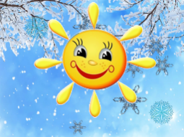
2.Речевая разминка | - Начиная наш урок, повторим правило правильной речи.  Стараться будем говорить  Не торопиться, не спешить!  И будет наша речь красивой,  И чистой, и неторопливой.  а) Упражнения на постановку дыхания.  - Давайте представим, что нам на ладонь упала снежинка. Давайте её сдуем.  - Вдох носом, выдох ртом на 1,2,3,4.  б) Работа со скороговоркой  Нисколько не скользко, не скользко нисколько.  - Прочитайте про себя.  - Прочитайте шепотом.  - Прочитайте вслух.  - Прочитайте быстро.  -Ребята, как вы думаете почему я выбрала эту скороговорку?  (Она о зиме)  - Правильно, ребята. Сегодня на уроке мы продолжим нашу работу над произведениями о зиме. Ваша задача – быть внимательными, активными, уметь слушать, давать полные ответы на поставленные вопросы. | Проговаривают четверостишие хором.  Выполняют задания согласно рекомендациям учителя | 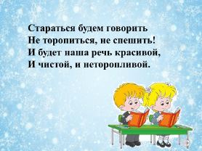  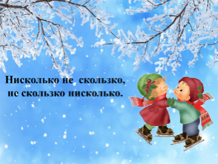
3. Проверка домашнего задания. | - Какой раздел мы начали изучать на прошлом уроке?  - Какое задание вы должны были выполнить дома?  - Послушаем, как вы выучили наизусть стихотворение Ф.Тютчева «Чародейкою Зимою…».  - Какие слова и словосочетания передают красоту зимнего леса?  - Как поэт называет зиму?  - Каким вы представляете зимний лес?  - Можно ли назвать зимний лес сказочным, волшебным? Почему?  - Ну что ж вы прекрасно справились с домашним заданием, переходим к изучению нового материала. | Дети рассказывают выразительно стихотворение  Ф.Тютчева «Чародейкою Зимою…».  Отвечают на поставленные вопросы  . | 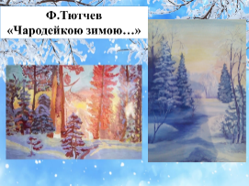
3.Объявление темы урока | - Сегодня на уроке мы познакомимся с новым произведением. А как оно называется вы узнаете, если отгадаете загадки.  1. Прозрачен, как стекло, да не вставишь в окно. (Лед.)  2. Пусть я птичка-невеличка,  У меня, друзья, привычка –  Как начнутся холода,  Прямо с севера сюда. (Снегирь.)  3. В зимний день среди ветвей стол накрыт для гостей. (Кормушка.)  4. Дел у меня не мало, я белым одеялом  Всю землю укрываю, белю поля, дома.  Зовут меня... (зима).  5. На дворе — горой, а в избе — водой. (Сугроб)  6. Без рук рисует, без зубов кусает… ( Мороз)  7. Я живу под самой крышей,  Даже страшно глянуть вниз.  Я могла бы жить и выше,  Если б крыши там нашлись. (Сосулька)  - Молодцы, ребята! Вы справились с заданием, а теперь, используя выделенные буквы, прочитайте название произведения, которое мы будем изучать.  - Правильно ребята! Рассказ называется «Декабрь», а автор этого рассказа Георгий Скребицкий. | Слушают и отгадывают загадки | 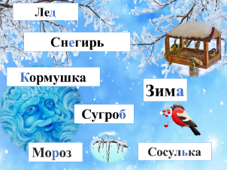
- Работа над новым материалом | 1. Рассказ учителя о писателе.  - Георгий Алексеевич Скребицкий был охотником, следопытом, писателем.  Этот человек был влюблен в природу. В своих произведениях он рассказывает детям о природе: повадках птиц и зверей, временах года.  Многие его произведения посвящены им. Это рассказы «Барсучонок», «Белка», «Еж», «Галка, грач и сорока»  - Мы познакомимся сегодня с рассказом «Декабрь». | Слушают рассказ учителя, рассматривают фотографии, портрет автора. Задают вопросы о творчестве автора | 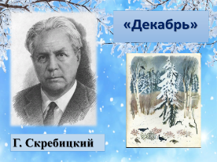
IV  Физкультминутка. | Детская зарядка «Скачут зайцы» | Выполняют физкультминутку под музыку.
 | - Чтение рассказа учителем.  А) Проверка первичного восприятия произведения.  Какие изменения произошли в природе с наступлением зимы?  Б) Работа с новыми, непонятными словами и выражениями.  Долины- пространство вдоль реки;впадина между горами.  Пронизывающего  Логовища - жилище зверей, на земле или в неглубокой открытой яме.  Натуралист – это человек, который изучает природу и охраняет её  Солнцестояние – это время, когда день начинает прибывать.  – В тексте произведения встретятся длинные и трудные слова. Чтобы их безошибочно прочитать, давайте потренируемся. Читайте плавно, по слогам, затем целыми словами.  Сол-нце-сто-я-ни-е – солнцестояние  За-сне-жен-но-му - заснеженному  Чет-ве-ро-но-ги-е - четвероногие  Про-ни-зы-ва-ю-ще-го - пронизывающего  - Чтение рассказа обучающимися по абзацам.  - Анализ текста.  - Как ведут зимой себя лесные жители?  - По чему можно узнать, что в лесу и зимой продолжается жизнь? (следы зверей на снегу)  - Кто запомнил, следы каких зверей не увидишь на снегу? Почему? (изображения и следы зверей: барсука, ежа, медведя)  - Каких птиц снег спасает от холода?  - Зачем растениям необходим зимой снежный покров?  - Продолжите предложение: Декабрь – это месяц самых…….(длинных ночей и коротких дней)  - Каким днем является 21 декабря? Что это значит?  - Просмотр видеоролика «Зима в произведениях русской живописи»  - Ребята, не только писатели и поэты посвящали свои произведения зиме, но и очень многие художники писали свои картины о зиме.  - «Собери пословицу»  - Следующее задание, которое мы должны выполнить называется «Собери пословицу». Ой, ребята подул ветер и слова нашей пословицы разлетелись. Помогите её найти и расставить все слова по своим места.  Декабрь год кончает, а зиму начинает.  - Как вы её понимаете? | Слушают учителя  Определяют совместно  с учителем толкование незнакомых слов.  Читают произведение  по цепочке. Взаимодействуют с учителем во время опроса, осуществляемого во фронтальном режиме.  Участвуют в коллективной беседе и дискуссии, корректируют, изменяют свою  Рассматривают картины и слушают музыку.  Дети ищут карточки со словами из пословицы и расставляют их по своим местам на доске.  - Декабрь последний месяц года и первый месяц зимы | 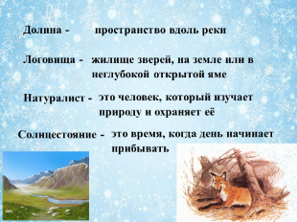  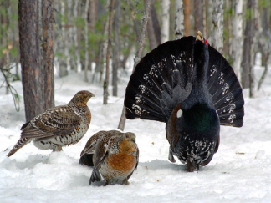
VII. Подведение итогов урока.  Цель этапа:  обобщить материал урока в ходе намеченных целей. | 1. - Как называется рассказ, с которым мы познакомились?  - Кто его автор?  - Что нового вы узнали об этом месяце?  2. Выставление оценок.  - Сегодня вы хорошо поработали и получили следующие оценки. | Отвечают на вопросы  - «Декабрь» Георгий Скребицкий. | 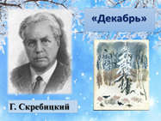
IIX. Домашнее задание.  Цель этапа: закрепить полученные знания. | - Стр. 132 -133, читать и отвечать на вопросы  - Глеб – читает первые два абзаца | Внимательно слушают, задают уточняющие вопросы. Записывают в дневник
IX. Рефлексия.  Цель этапа: осознание учащимися своей учебной деятельности, самооценка результатов деятельности своей и всего класса. | - - У каждого из вас на столе лежит снежинка. Всех кому на уроке было интересно, кому было всё понятно, я попрошу выйти и украсить нашу елку снежинками, а те кому было что-то непонятно могут подойти и положить снежинку под елку | Осуществляют самоанализ учебной деятельности

